NEMŠČINA, 5. RAZRED:
Za vprašanja sem dosegljiva na mailu metelko.spela@os-mezica.si
25. 3. 2020
Oblačila
Utrjujte besedišče na spletni strani : https://interaktivne-vaje.si/nemscina/wortschatz/kleidung.html
Na voljo imate veliko različnih iger, izberite tiste, ki so vam najbolj všeč. Pri nekaterih nalogah so navodila v angleškem jeziku. Prosite starše za pomoč.

26. 3. 2020
Barve in oblačila
V zvezek narišite pet kosov oblačil in jih pobarvajte. Lahko jih tudi poiščete v reklamah in jih izrežete ter prilepite ali pa jih natisnete s spleta. Poleg sličic napišite stavke o tem kakšne barve je oblačilo in kakšno se vam zdi.
PRIMER:
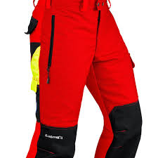 Die Hose ist rot, schwarz und gelb. Ich finde die Hose nicht schön.

Ko boste to nalogo opravili, slikajte zvezek in mi sliko pošljite na mail, da vam lahko pregledam. Slikajte prosim tudi snov prejšnjega tedna in mi tudi to pošljite.

